认证审核报告审批页
项目编号 | 0690-2019-QO-2021
受审核方名称 | 浙江澳华机电制造有限公司
注册地址 | 浙江省嘉兴市南湖区七星街道永富路158号
经营地址 | 浙江省嘉兴市南湖区七星街道永富路158号
审核类型 | Q：监督第1次 O：监督第1次
认证范围 | Q:变压器、电抗器、冷却器、换热器的制造；变压器的修理（需资质许可除外）  O:变压器、电抗器、冷却器、换热器的制造；变压器的修理（需资质许可除外）及其所涉及的职业健康安全管理活动
审核组长结论 | ■现场审核通过□需要现场关闭不符合 □现场不通过 □其他
 | □推荐认证注册■保持认证注册 □扩大范围 □其他
审核组长签字 | 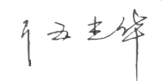
案卷评审结论 | ■案卷符合要求，推荐认证注册/保持  □案卷不符合要求，不推荐认证注册/保持
评审人员签字 | 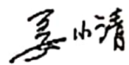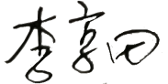
认证决定结论 | ■案卷符合要求，可以认证注册/保持  □案卷不符合要求，不可以认证注册/保持
认证决定人员签字 | 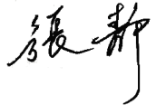 | 日期 | 2021-4-25
机构总经理审批意见 | ■认证流程符合要求，可以认证注册/保持  □认证流程不符合要求，不可以认证注册/保持
总经理签字 | 

